Изучаем ПДД с малышами ясельной группы «Лучики»

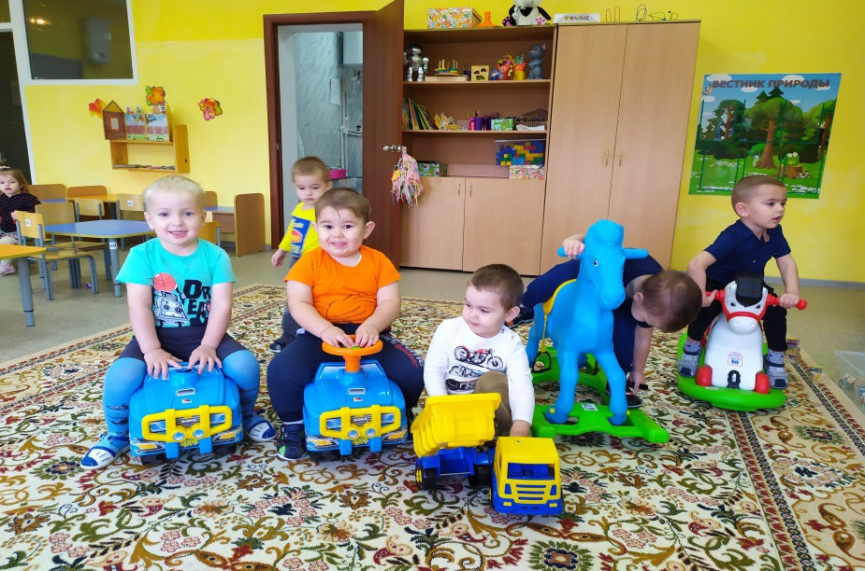

В первой младшей группе малыши получают свои первые, самые элементарные знания по ПДД. В ходе занятий я реализует такие задачи: 1. Создать у детей первичные представления об автомобилях, улице, дороге. 2. Познакомить дошкольников с некоторыми видами транспортных средств: легковая машина, грузовая (большого размера), автобус (который перевозит пассажиров). 3. Дать понятие о работе водителя.

Начинать знакомство самых маленьких дошколят с дорожно-транспортными понятиями лучше всего во время прогулки. Я показываю детям проезжую часть, тротуар и рассказывает об их назначении (при этом вовсе не обязательно выходить за пределы детского садика). Малыши узнают, кто такой водитель, пешеход и пассажир, наблюдая за прохожими и движением транспортных средств по дороге. Также мы рассматриваем машину, которая привозит каждый день продукты на кухню, и обсудаем её устройство.
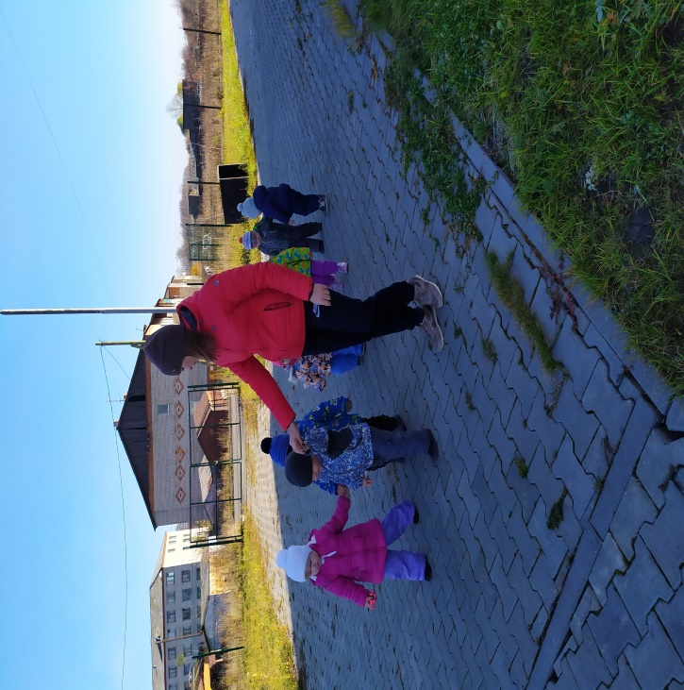
Дети с детства играют с машинками, причём часто не только мальчики, но и девочки. Задача же воспитателя — объяснить дошкольникам, что настоящие автомобили гораздо опаснее знакомых им всем игрушек.

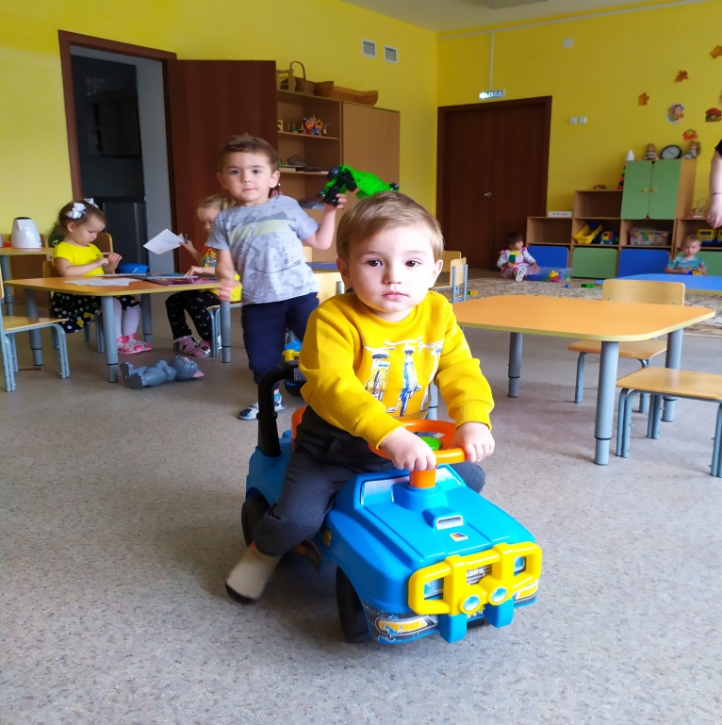

Чтобы привлечь интерес малышей к дорожной тематике, я предлагаю детям пазлы с изображением различных автомобилей
В работу по освоению ПДД использую ИКТ: показ малышам обучающих мультфильмов «Дорожная азбука тётушки Совы», «Смешарики. Правила дорожного движения».
Большое значение при знакомстве с дорожно-транспортными понятиями имеют сюжетно-ролевые игры «Поездка на автобусе», «Пешеход на улице».
В ненавязчивой форме беседую с детьми на такие темы как : «Дорога», «Наша улица», «Водитель», «Знакомство с автобусом» и т.д, тем самым преподношу им важную для их жизни информацию.
Также для знакомства с ПДД использую произведения художественной литературы, где затрагивается тема транспорта, работы водителя, правил дорожного движения.
«Паровоз» (Т. Волгина)
Загудел паровоз
И вагончики повёз.
Чу-чу, чу-чу!
Я далёко укачу!
«Грузовик» (А. Барто)
Нет, напрасно мы решили
Прокатить кота в машине:
Кот кататься не привык –
Опрокинул грузовик.
«Самолёт» (А. Барто)
Самолёт построим сами,
Понесёмся над лесами.
Понесёмся над лесами,
А потом вернёмся к маме.
«Кораблик» (А. Барто)
Матросская кепка, верёвка в руке.
Везу я кораблик по быстрой реке
И скачут лягушки за мной по пятам,
И просят меня: «Прокати, капитан!».
«Шофёр» (В. Заходер)
Качу,
Лечу
Во весь опор.
Я сам — шофёр.
И сам — мотор.
Нажимаю
На педаль
И машина
Мчится вдаль!
Коваль Т. Мой огромный грузовик
Быть без дела не привык.
Что я только не грузил!
Что он только не возил!
И кастрюли, и подушки,
И солдатиков, и пушки,
И ботинки, и коня
И жирафа, и меня!

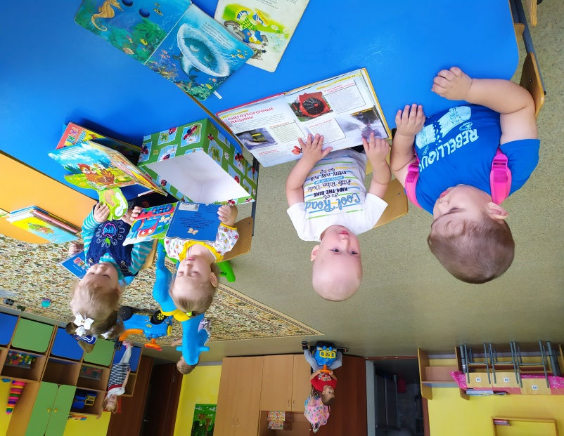

Поддержать детский интерес к теме ПДД мне помогают увлекательные физкультминутки.

Физкультминутка «В дороге»
Едем, едем мы домой  На машине легковой. | движения, имитирующие поворот руля
Въехали на горку: хлоп! | руки вверх, хлопок над головой
Колесо спустилось: стоп | руки через стороны вниз, присесть
Физкультминутка «Шофёры»
Едем-едем на машине, | руки держат «руль»
Нажимаем на педаль, | двигают стопой ноги
Газ включаем — выключаем, | двигают рукой
Пристально мы смотрим вдаль. | всматриваются вдаль
Дворники счищают капли  Вправо- влево — чистота! | руками делают круговые движения
Ветер волосы ерошит,  Мы шофёры хоть куда! | руками ерошат волосы

Физкультминутка «Полицейский на дороге»

Полицейский на дороге | шагаем на месте
Людям машет: не ходи | движение руками в стороны, вверх, в стороны, вниз
Здесь машины едут прямо | руки перед собой
Пешеход, ты, погоди! | руки в стороны
Посмотрите: улыбнулся | руки на поясе
Приглашает нас идти | шагаем на месте
Вы, машины, не спешите | хлопки руками
Пешеходов пропустите! | прыжки на месте

